Задание на 08.04.2020г. - 22.04.2020г.

Для учащихся 1 «А» класса
Преподаватель Хлыбова Ю. П.

Работа по Прикладному творчеству «Орнамент в квадрате»

Орнаментальная композиция в квадрате.
Знакомство с принципами построения замкнутого орнамента в квадрате.
Самостоятельное создание орнаментальной замкнутой композиции в квадрате по схеме, выполняется поэтапно.
1.Портрет компонуем в листе, уделяем внимание построению головы человека.
2. Выполняем работу простым карандашом (штриховкой).

Скидывать на Viber все этапы работы.
Начиная с 1 этапа (компоновка в листе карандашом).
Краткие указания, прочти перед тем как перейти к работе.

(Используем материалы: формат А3, простой карандаш, резинка, гуашь, кисти).

Пример готовой работы:

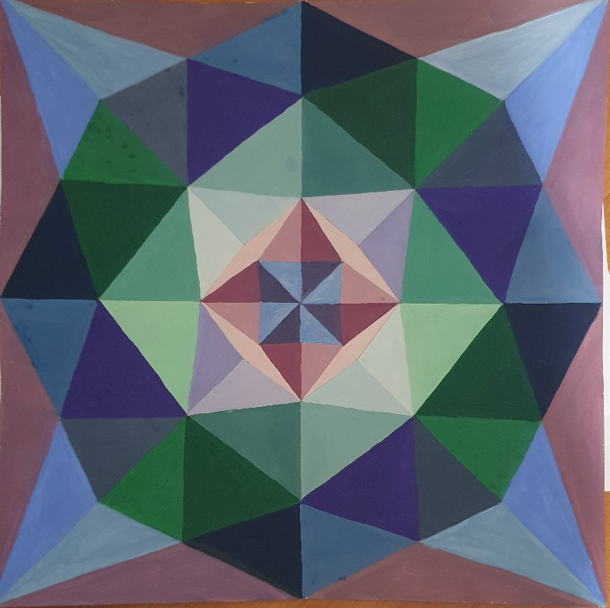

Последовательность выполнения:
1. Прикладываем линейку к короткой стороне листа и отмеряем 29 см. Ставим засечку. Затем сдвигаем линейку в право и снова отмеряем 29 см и ставим засечку. Получившиеся засечки соединяем линией.

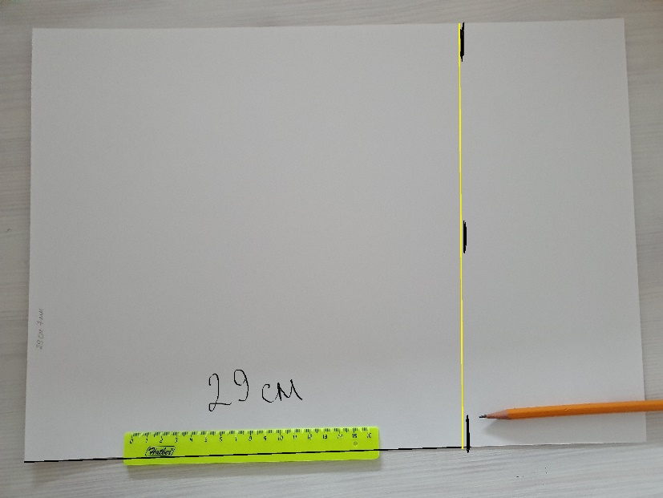
2. Прикладываем линейку к длинной стороне листа и отмеряем 29 см. Ставим засечку. Затем сдвигаем линейку вверх и снова отмеряем 29 см и ставим засечку. Получившиеся засечки соединяем линией.

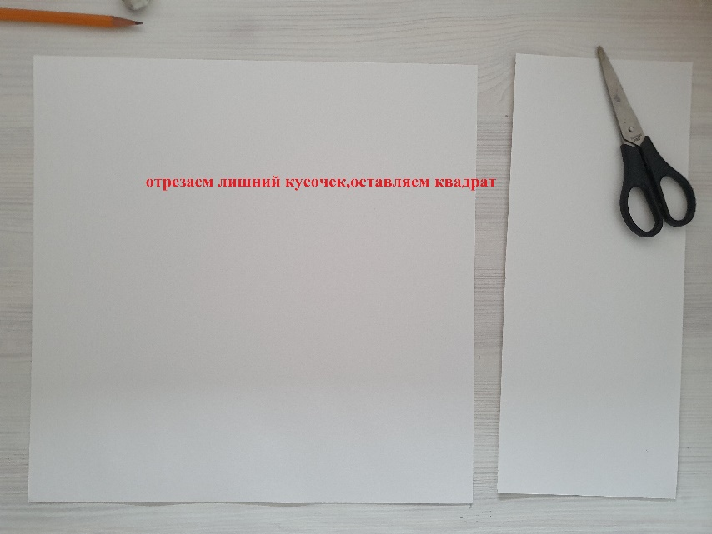
3. Отрезаем по прочерченным линиям. Должен получиться квадрат.

4. Делим полученный квадрат на 4 равные части. Для этого от края листа мы отмеряем 14,5 см и проводим сначала одну линию. Затем поворачиваем квадрат и делаем тоже самое.

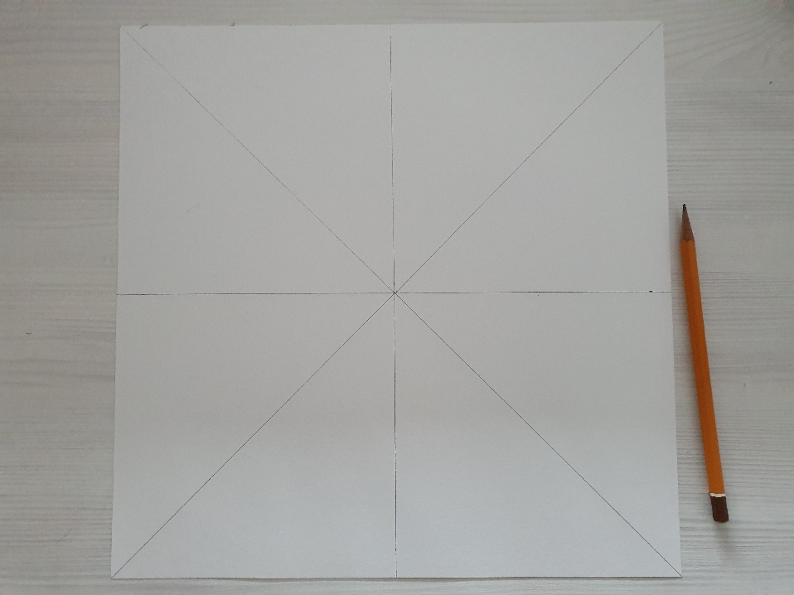
4. Далее из центра квадрата прочерчиваем диагональные линии
к четырем вершинам квадрата.

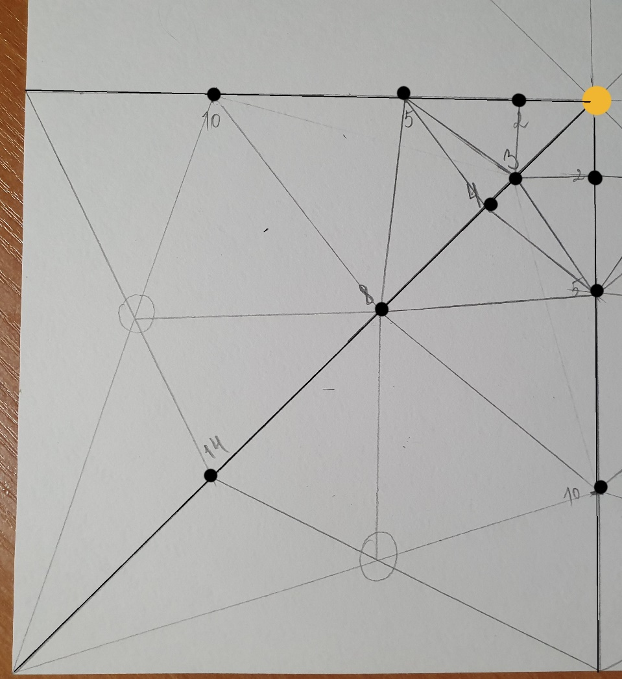
5. На этом этапе мы создаем будущий рисунок орнамента.
Начнем работу с левого нижнего квадрата.
На горизонтальной и вертикальной линии, выходящих из центра, мы делаем засечки с одинаковым расстоянием от центра квадрата. (Допустим отмерили 1 см на горизонтальной линии, тоже самое и на вертикальной).
Сделали отметки.
Дальше делаем отметки на ДИАГОНАЛЬНОЙ линии. Отметки на диагональной линии не должны повторяться с теми, которые вы уже отметили на вертикальной и горизонтальной линиях.
Как только у вас получились отметки, вы можете начать их соединять, применяя фантазию. У вас должен получиться какой-то геометричный рисунок.
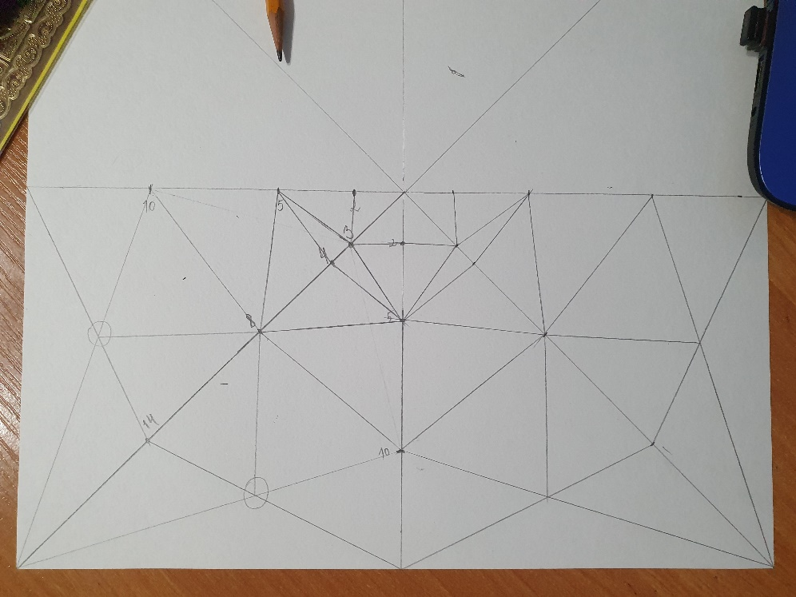
После мы начинаем повторять тоже самое в остальных квадратах.

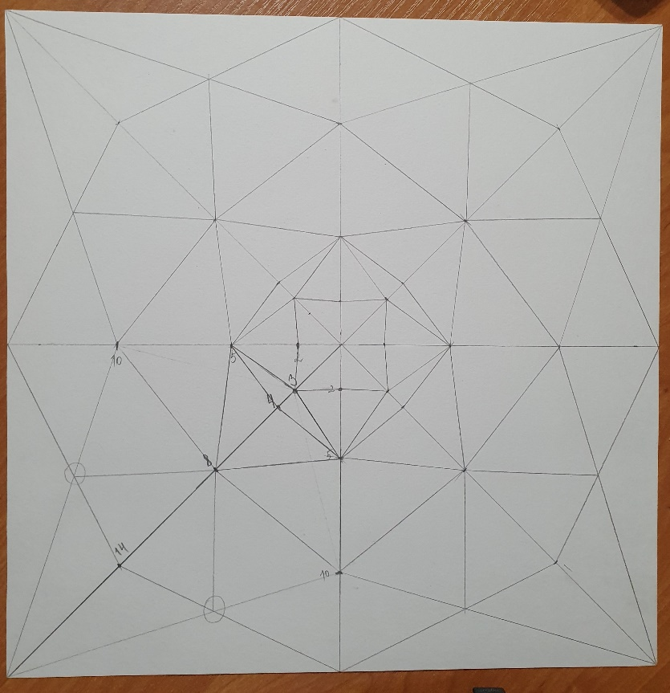

После того как вы выполнили вот такой геометричный рисунок орнамента. Приступаем к работе цветом.
Выполняем орнамент в теплой или холодной гамме. Примеры цветовых палитр отправлю в группу в Вайбере.

